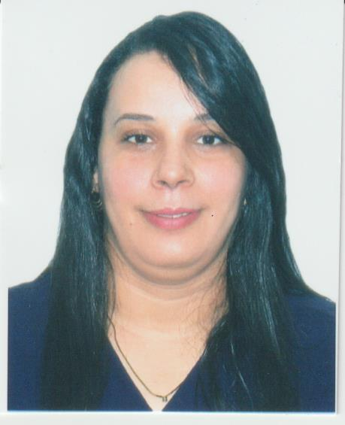

**BELGUEDOUR MIMOUNA**



**+213.5.57.28.67.83**



**Cité ARBI BENMHIDI Hammam bouhadjar Ain Temouchent**

* **Date et lieu de naissance : 13/01/1990 à Hammam Bouhadjar.**
* **Nationalité : Algérienne.**
* **Situation Familiale : Célibataire**
* **Email : belgudourmimouna90@gmail.com**

**Centre D’interets**

**Connaissance informatique : Excel, Word, PowerPoint, Outlook. , Auto Cad , Covadis , SAP 2000, Civil 3D, CS Bridge , Matlab….**

**Qualité Humaine :**

**Sens aigu de la responsabilité, Ponctuel, Adaptation facile et rapide dans le milieu de travail, Motivé, Ambitieux, Passionner, Esprit d’équipe, Dynamique, Libre De Tout Engagement.**

**DIPLOME ET FORMATION**

©AZURIUS – Modeles-de-cv,com

* **2012 : Diplôme Aide-Soignant principale.**

**Qualité et prédisposition**

**Bonne faculté d’adaptation**

**Libre de toute engagement**

**Sérieux**

**Travail d’équipe**

**Motivé et dynamique**

**Ambitieux**

**Flexibilité.**

**CONNAISSANCE LINGUISTIQUE**

**Adaptation facile et rapide dans le milieu de travail.**

**Expérience professionnelle**

* **9 ans expérience d’Aide-Soignant.**

Français

Arabe

anglais